Производитель:

ООО «ПолиТим»

630108, Новосибирская область, г. Новосибирск,

ул. Станционная, дом 28/1, офис 315

Тел.: 8 (800) 707-53-60

E-mail: [info@polyteam.ru](mailto:info@polyteam.ru)

Сделано в Российской Федерации.

Лицо, уполномоченное принимать претензии по качеству товара:

ООО «ПолиТим», 630108, Новосибирская область, г. Новосибирск,

ул. Станционная, дом 28/1, офис 315

Дата продажи: 2023 год



Сертификат соответствия № РОСС.RU.32001.04ИБФ1.ОСП18.26622

Срок действия с 30.11.2022 по 29.11.2025 № 0153560

ООО «ВНИИЦИ», Место нахождения: 107076, Москва г, вн. тер. Муниципальный Округ Преображенское, Потешная ул., дом 6, этаж/помещение 2/II, ком./офис 9/1

Фактический адрес: 107076, Москва г, вн. тер. Муниципальный Округ Преображенское, Потешная ул., дом 6, этаж/помещение 2/II, ком./офис 9/1

**ПРОИЗВОДСТВО ПЛАСТИКОВЫХ ЁМКОСТЕЙ И СЕПТИКОВ**

**ПАСПОРТ**

**на ёмкости моделей PT-Q, PT-T**

www.polyteam.ru

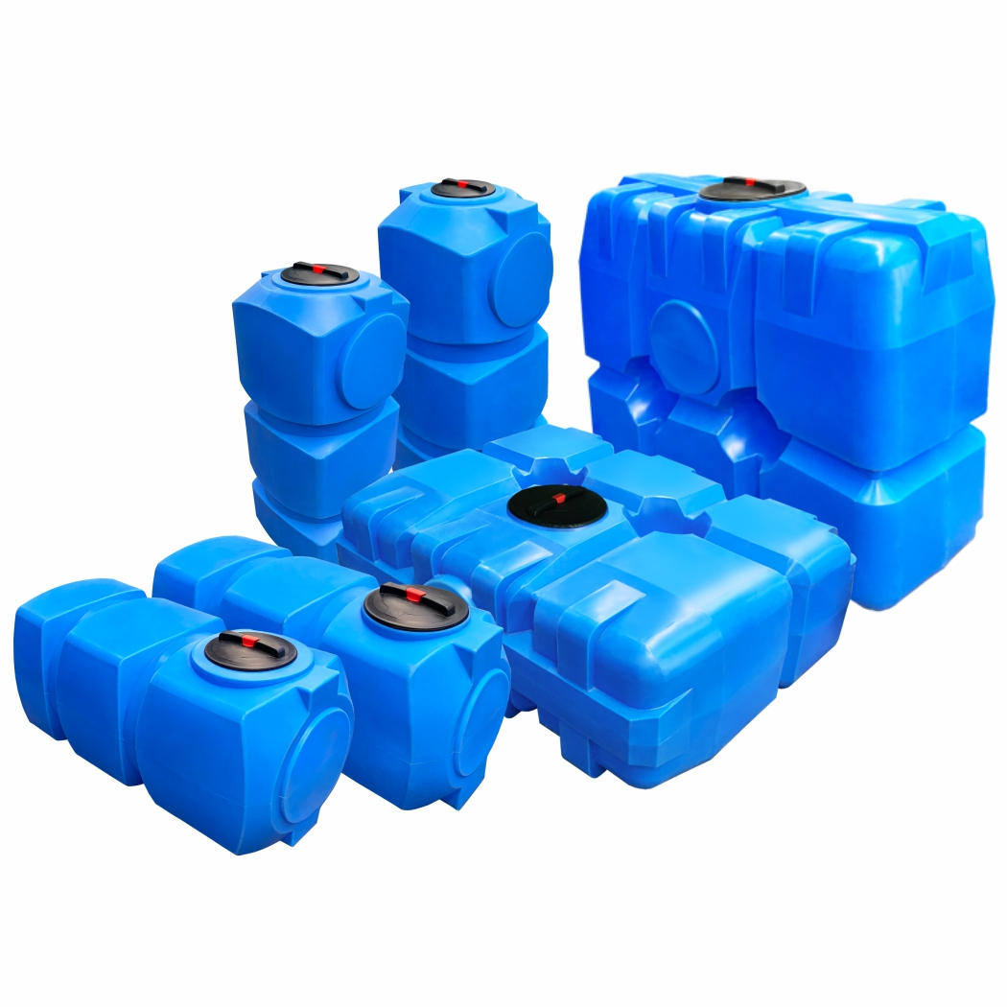

**Паспорт**

**на ёмкости моделей PT-Q, PT-T**

1. **Описание**

Ёмкости модели PT-Q, PT-T изготавливаются из пищевого химически стойкого полиэтилена методом ротационного формования в соответствии с ТУ 2291-001-0947849-2013 и предназначены для стационарного накопления и хранения питьевой воды, пищевых (без ограничений), не пищевых, жидких, порошкообразных продуктов, гранулированных веществ, ГСМ в том числе дизельного топлива. Ёмкости относятся к бакам – аккумуляторам безнапорным (СНиП 2,0401-85). Ёмкости подлежат установке в зданиях, подвальных помещениях, закрытых сооружениях, на открытых площадках. Ёмкости подлежат эксплуатации при температуре от -40 до +50 градусов по Цельсию, температура жидкости, хранящейся в ёмкости, должна быть не ниже температуры её замерзания. Ёмкости в верхней части имеют инспекционные отверстия (заливные горловины) с завинчивающейся крышкой. Крышка может иметь отверстие для дыхательного клапана. Ёмкости в стандартном исполнении изготавливаются в синем, белом или черном цвете.

Основные характеристики ёмкостей серии **PT-Q, PT-T** приведены в таблице №1.

**Таблица №1**

|  |  |  |  |  |  |  |
| --- | --- | --- | --- | --- | --- | --- |
| **Наименование** | **Артикул** | **Объем (л)** | **Длина (мм)** | **Ширина (мм)** | **Высота (мм)** | **Диаметр горловины (мм)** |
| Ёмкость прямоугольная 150л | PT-Q150 | 150 | 840 | 500 | 415 | 300 |
| Ёмкость верт. 500л прямоугол. | PT-Q500V | 500 | 650 | 650 | 1490 | 300 |
| Ёмкость гор. 500л прямоугол. | PT-Q500G | 500 | 1490 | 650 | 650 | 300 |
| Ёмкость верт. 750л прямоугол. | PT-Q750V | 750 | 750 | 750 | 1610 | 300/400 |
| Ёмкость гор. 750л прямоугол. | PT-Q750G | 750 | 1610 | 750 | 750 | 300/400 |
| Ёмкость верт2000л прямоугол. | PT-Q2000V | 2000 | 2090 | 720 | 1610 | 400 |
| Ёмкостьгор. 2000л прямоугол. | PT-Q2000G | 2000 | 2090 | 1610 | 720 | 400 |
| Ёмкость танк 1000л | PT-T1000 | 1000 | 1600 | 650 | 1450 | 420 |
| Ёмкость танк 2000л | PT-T2000 | 2000 | 2400 | 650 | 1845 | 420 |

1. **Условия эксплуатации и меры безопасности**

Ёмкости не предназначены для работы под давлением. Рабочее давление внутри ёмкости - давление столба жидкости.

Разрежение внутри ёмкости не допускается. Для исключения создания внутри ёмкостей избыточного давления и разрежения каждая емкость должна быть оборудована дыхательным (вентиляционным) клапаном для сообщения внутренней накопительной части ёмкости с атмосферой, при отсутствии клапана в верхней части емкости или и крышке необходимо выполнить вентиляционное отверстие. Запрещается эксплуатация ёмкости с закрытым вентиляционным отверстием. При заполнении емкости от напорного трубопровода или насоса необходимо предусмотреть установку переливной трубы на высоте допустимого наивысшего наполнения емкости, труба должна быть подключена к системе слива, установить отсечное устройство (поплавковый или электромагнитный клапан) которое должно отключать подачу жидкости в емкость, когда её уровень будет ниже переливной трубы на 50мм. При заполнении ёмкости, необходимо оставить не заполненное пространство, достаточное для того чтобы при максимальной температуре эксплуатируемой жидкости +50С, ёмкость была наполнена не более чем на 98% от максимальной вместимости.

При низких отрицательных температурах воздуха, необходимо предохранять ёмкости от механических воздействий и любых ударных нагрузок.

Ёмкости серии PT-Q, PT-T- НЕ ПРЕДНАЗНАЧЕНЫ для хранения и транспортировки БЕНЗИНА, КЕРОСИНА и др. легковоспламеняющихся веществ. Максимальная температура эксплуатации баков должна быть ограничена температурой вспышки паров хранимой жидкости.

Если емкости применяются для хранения жидкостей с температурой вспышки 61°С или менее, такой факт должен быть согласован с компетентными органами и приняты меры по предотвращению опасного электростатического разряда.

**Запрещается:** Перемещать заполненные ёмкости. Хранение агрессивных, опасных либо других жидкостей, не оговоренных в данном паспорте. Для исключения повреждения имущества, связанного с проливом, находящейся в ёмкости жидкости, необходимо предусмотреть поддон под ёмкостью, при обнаружении течисвязанной с повреждением ёмкости следует немедленно прекратить ее эксплуатацию.

1. **Требования к установке, подключению**

Ёмкость должна быть установлена на горизонтальной ровной поверхности (площадке) не имеющей выступов, провалов и т.д.

Необходимо обеспечить нахождение всей площади днища ёмкости на площадке, категорически запрещается установка ёмкости на площадку имеющую площадь меньше площади днища ёмкости. Поверхность для установки ёмкости должна выдерживать вес полностью наполненной емкости. На площадке для установки ёмкости необходимо предусмотреть закрепленные к площадке не имеющие острых граней упоры, фиксирующие ее положение. Крепление упоров к емкости запрещены. Запрещена подземная установка ёмкости (установка с засыпкой грунтом). Запрещена эксплуатация ёмкости наполненной жидкостью при температуре ниже температуры замерзания жидкости. При эксплуатации ёмкости наполненной водой необходимо обеспечить меры для снижения роста микроорганизмов в воде и на стенках ёмкости – защитить емкость от нагрева и воздействия света.

1. **Транспортировка и хранение**

При транспортировке ёмкости должны быть закреплены, не допускается продольное, поперечное, перемещение ёмкостей, удары.

Не допускается транспортировка наполненной ёмкости. При погрузочно-разгрузочных работах необходимо принять меры для исключения механических повреждений ёмкости связанных с падениями, сдавливанием, ударами, истиранием и т.д. Ёмкости могут храниться на открытых площадках, для исключения перегрева ёмкости при высоких температурах необходимо обеспечить защиту ёмкости от воздействия прямого солнечного света. В случае хранения емкостей PT-Q, PT-T в отапливаемых складских помещениях, не рекомендуется располагать их на расстоянии ближе 1 м от отопительных приборов. Не допускается штабелированние при эксплуатации, транспортировке и хранении ёмкостей.

1. **Гарантии изготовителя**

Срок службы изделия – 20 лет (при использовании с не агрессивной средой).

Гарантийный срок службы – 1 год со дня отгрузки потребителю. Изготовитель гарантирует: соответствие изделий требованиям ТУ 2291-001-0947849-2013, и их работоспособность при соблюдении потребителем условий транспортировки, хранения, монтажа, ввода в эксплуатацию и эксплуатации в течение гарантийного срока.

**Гарантии не распространяются на недостатки изделия, вызванные следующими причинами:**

1. Механическими и другими повреждениями изделия, возникшими в результате падения, удара, трения, сдавливания, распирания, протыкания, расплавления, в процессе: транспортировки, хранения, монтажа, эксплуатации.
2. При изменении комплектации изделия без согласования с изготовителем.
3. При эксплуатации ёмкости с веществами, не согласованными с изготовителем.
4. При воздействии высоких либо низких температур, не разрешенных руководством по эксплуатации.

Действием непреодолимой силы: наводнения, пожары, землетрясения, удары молнии, народные волнения и т.д.